ASSUNTO: SOLICITO AO EXMO SENHOR PREFEITO MUNICIPAL CARLOS NELSON BUENO, PARA QUE JUNTO AO DEPARTAMENTO COMPETENTE, REALIZE OPERAÇÃO TAPA BURACO NA RUA ÂNGELO BRUNO, DO BAIRRO PARQUE DAS LARANJEIRAS.

DESPACHO:

SALA DAS SESSÕES ______/______/______

PRESIDENTE DA MESA
INDICAÇÃO N° , DE 2010.

SENHOR PRESIDENTE,
SENHORES VEREADORES e VEREADORAS,

Tendo em vista que o asfalto esta se desfazendo, indico que proceda uma recuperação asfaltica no local, na Rua Ângelo Bruno, do Bairro Parque das Laranjeiras.

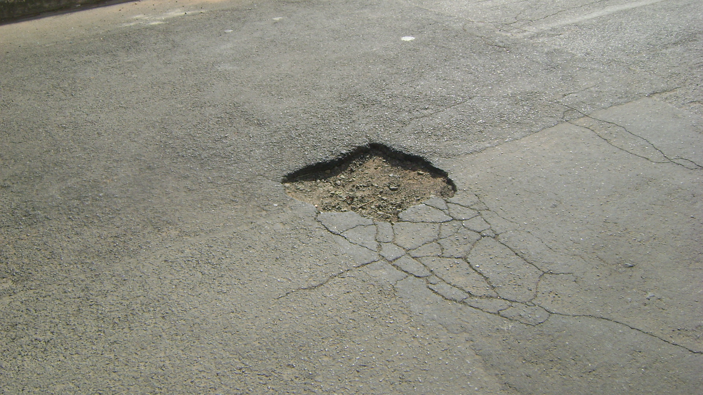

Sala das Sessões “Vereador Santo Rótolli” aos 2 de Junho de 2010.

VEREADOR LUIS ROBERTO TAVARES

